Guarda Chuva
Nome | Tipo de Dados | Observação
guarda_chuva_id | int | ID Guarda Chuva
codigo_qr | varchar | Código QR Guarda Chuva
estado | varchar | Estado Guarda Chuva
cor | varchar | Cor Guarda Chuva
tipo | varchar | Tipo Guarda Chuva
ponto_id | varchar | ID Ponto de Aluguer
data_registo | datetime | Data de Registo Guarda Chuva

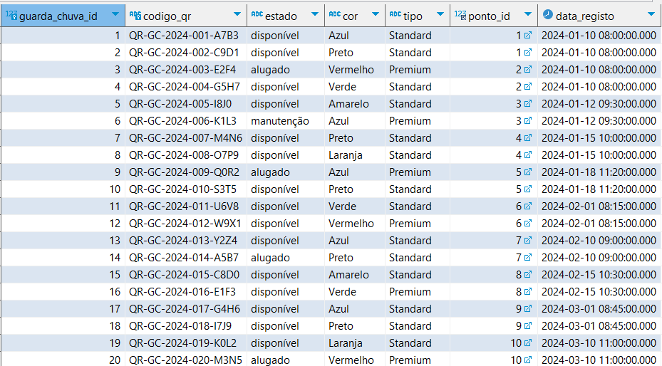

Ponto de Aluguer
Nome | Tipo de Dados | Observação
ponto_id | int | ID Ponto de Aluguer
nome | varchar | Nome Ponto de Aluguer
latitude | decimal | Latitude Ponto de Aluguer
longitude | decimal | Longitude Ponto de Aluguer
capacidade | int | Capacidade Ponto de Aluguer
tipo | varchar | Tipo Ponto de Alguuer

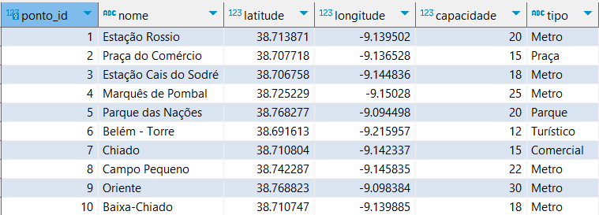

Utilizador
Nome | Tipo de Dados | Observação
utilizador_id | int | ID Utilizador
nome | varchar | Nome Utilizador
email | varchar | Email Utilizador
password | varchar | Password Utilizador
telefone | varchar | Telefone Utilizador
data_registo | datetime | Data de Registo Utilizador
rating | decimal | Rating Utilizador

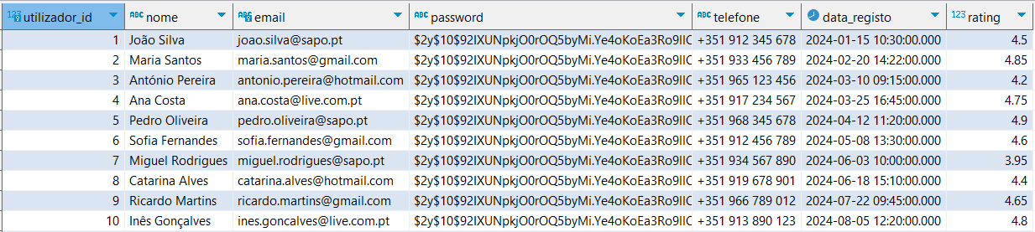

Notificação
Nome | Tipo de Dados | Observação
notificacao_id | int | ID Notificação
utilizador_id | int | ID Utilizador
mensagem | varchar | Mensagem Notificação
tipo | varchar | Tipo Notificação
data_envio | datetime | Data Envio Notificação
estado | varchar | Estado Notificação

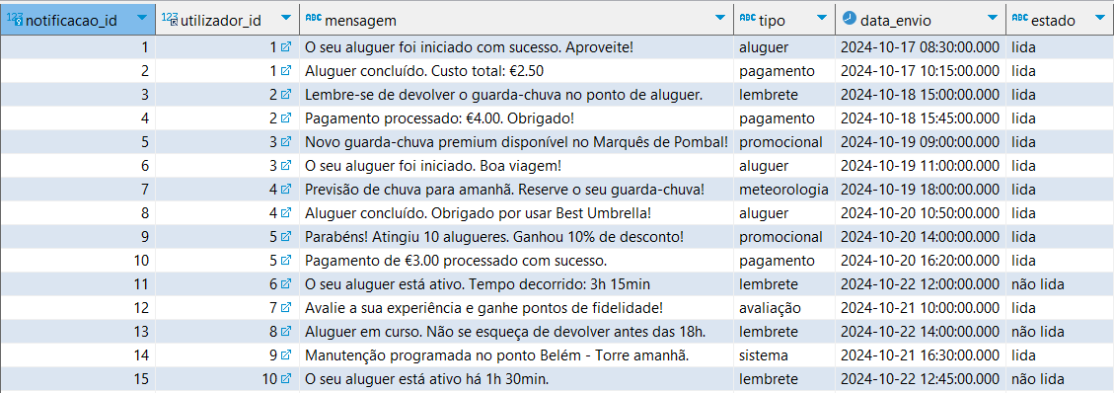

Aluguer
Nome | Tipo de Dados | Observação
aluguer_id | int | ID Aluguer
utilizador_id | int | ID Utilizador
guarda_chuva_id | int | ID Guarda Chuva
ponto_inicio_id | int | ID Ponto Aluguer de Início
ponto_fim_id | int | ID Ponto Aluguer de Fim
data_inicio | datetime | Data de Início de Aluguer
data_fim | datetime | Data de Fim de Aluguer
custo | decimal | Custo Aluguer
estado | varchar | Estado Aluguer

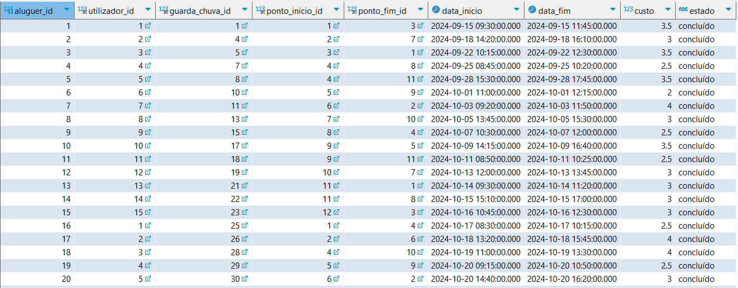

Multa
Nome | Tipo de Dados | Observação
multa_id | int | ID Multa
aluguer_id | int | ID Aluguer
utilizador_id | int | ID Utilizador
motivo | varchar | Motivo Multa
valor | decimal | Valor Multa
data_multa | datetime | Data Multa
estado | varchar | Estado Aluguer

